|  |  |
| --- | --- |
| biancoombra  C E N S I S |  |

# OUTLOOK ITALIA

## Clima di fiducia e aspettative delle famiglie italiane 2015

### Roma, settembre 2015

# 1. Clima di fiducia, previsioni per il futuro

Per la prima volta, dall’inizio della crisi economica, la quota di famiglie italiane che nell’ultimo anno ha aumentato la propria capacità di spesa risulta superiore a quella delle famiglie che l’hanno invece ridotta (25,6% contro 21,3%). Si tratta di un dato che segna una forte discontinuità, basti pensare che nel 2013 il 69,3% delle famiglie aveva dichiarato che la propria capacità di spesa si era ridotta (fig. 1).

E’ importante segnalare che, nel 2015, la quota di famiglie che dichiara di aver aumentato i consumi (il 25,6%) è molto superiore a quella delle famiglie che hanno visto aumentare il reddito familiare (8,0%). In modo simmetrico, la quota di famiglie che ha ridotto i consumi è inferiore a quella che ha visto una contrazione del proprio reddito familiare complessivo (fig. 2).

Desta comunque preoccupazione il fatto che continui a crescere, sfiorando ormai il 20% del totale, il numero di famiglie che non riescono a coprire tutte le spese con il proprio reddito (fig. 3). In particolare, tra le famiglie che definiscono “basso” il proprio livello socio-economico (corrispondenti al 21,2% delle famiglie italiane) quelle che non hanno coperto le spese nell’ultimo anno raggiungono il 37,3% del totale (fig. 4).

Migliora decisamente il clima complessivo di fiducia delle famiglie verso il futuro: gli ottimisti sfiorano il 40% del totale con circa 10 punti percentuali in più rispetto a 2 anni fa. I pessimisti scendono al 22,4% (erano circa il doppio due anni fa). Rimane elevato il numero di coloro che hanno difficoltà a sviluppare un orientamento preciso riguardo il futuro (37,8%) (fig. 5). Guardando all’andamento del “*sentiment*” verso il futuro in serie storica, se è vero che sono passati ormai circa due anni da quando il numero di ottimisti ha superato quello dei pessimisti, è solo dal 2015 che le due curve cominciano a divergere in misura significativa (fig. 6).

Anche le previsioni riguardo a redditi, consumi e risparmi danno conferma di un clima generale che sembra virare in positivo. Rispetto a redditi e consumi, la quota di famiglie che ritiene che aumenteranno è superiore a quella delle famiglie che pensano invece che saranno costrette a ridurli (fig. 7). La grande maggioranza delle famiglie prevede comunque di attestarsi sui livelli di reddito, spesa e risparmi dell’anno precedente (rispettivamente il 79,1%, il 77,6% e 73,5%).

Questi dati sono d’altra parte ampiamente confermati dalle previsioni di acquisto per l’anno prossimo di alcune tipologie di beni durevoli (quelli maggiormente penalizzati durante gli anni delle crisi). Le figure da 8, 9 e 10 mostrano una vera e propria “impennata” delle intenzioni di acquisto di auto, mobili, elettrodomestici. Aumentano, ma in modo più progressivo come è spiegabile per un investimento che da tempo è oggetto di defiscalizzazione, anche le famiglie che ristruttureranno la propria abitazione (fig. 11).

# 2. Il *sentiment* del consumo e le strategie d’acquisto

Durante la crisi quote importanti di famiglie hanno sviluppato un orientamento verso una maggior sobrietà dei consumi. Sicuramente sono stati adottati molti accorgimenti finalizzati a ridurre il superfluo e ad ottimizzare la spesa là dove se ne individuava la necessità. I segnali di miglioramento generale del *sentiment* non sembrano interrompere questa deriva. Nell’ultimo anno sono infatti ben il 71,4% le famiglie che hanno spostato gli acquisti verso le merci in promozione e il 46,9% quelle che hanno fatto maggior ricorso agli hard-discount. Il 63% ha ridotto le spese per il tempo libero e il 49% ha cercato risparmiare anche sulla spesa alimentare. Un 20% del totale dichiara poi di aver aumentato il proprio interesse per la merce usata. Anche i comportamenti di mobilità sono stati oggetto di “arbitraggio”: il 41,1% ha infatti cercato di ridurre l’utilizzo di auto e scooter (fig. 12).

Un eventuale maggior disponibilità di risorse economiche modificherebbe le cose: se è vero infatti che circa la metà del campione confermerebbe l’attuale stile di vita e di consumo, circa un quarto dichiara invece che interverrebbe modificando i comportamenti d’acquisto. Una percentuale che è in parte correlata con lo status delle famiglie: quelle benestanti si attestano sul 21,7%, quelle di ceto più basso arrivano al 28,8%. (fig. 13). Interessanti anche le quote (quasi sempre a due cifre percentuali) delle famiglie che acquisterebbero beni durevoli di cui avevano temporaneamente rinviato l’acquisto. In ogni caso, la destinazione dell’eventuale maggior reddito al risparmio rimane residuale presso tutte le tipologie di famiglie, segnando in qualche modo un’inversione di tendenza rispetto agli atteggiamenti fortemente cautelativi degli ultimi anni.

Per quanto concerne i luoghi d’acquisto di beni alimentari, i piccoli ipermercati si confermano la scelta di gran lunga prevalente per quasi tutte le categorie di alimenti. I grandi ipermercati si collocano al secondo posto, ma solo per l’acquisto di pane, pasta, scatolame. Per gli acquisti di carne, pesce e verdure, infatti, le famiglie preferiscono gli esercizi di quartiere. I mercati rionali rivestono un ruolo significativo solo per frutta e verdura, così come gli hard-discount presentano discrete performance sono nel segmento di pane, pasta e scatolame. Modalità meno tradizionali di acquisto, come i *farmer market*, i gruppi d’acquisto e il contatto diretto con i produttori, presentano percentuali di scelta interessanti solo per frutta e verdura (8%) (fig. 14).

Nel segmento *no food* i negozi specializzati e i grandi centri commerciali si contendono la gran parte del mercato. I primi vincono con buon margine nel settore del mobile/arredamento mentre i secondi riescono ad essere competitivi sia nell’abbigliamento che nei beni tecnologici (elettrodomestici, telefonia, ecc.). L’unica versa incursione in questo “duopolio” è attribuibile ai mercati rionali, ma solo per la categoria dell’abbigliamento. Gli acquisti su internet, i mercatini dell’usato ed anche i supermercati, raramente emergono come luogo d’acquisto prevalente. A seconda della tipologia di beni le loro percentuali variano dall’1% al 5%. (fig. 15).

Quasi un terzo del campione intervistato ha effettuato acquisti tramite internet nel corso dell’ultimo anno (31,2%). La percentuale diviene addirittura maggioritaria nel segmento delle persone con meno 34 anni d’età. Per contro, scende drasticamente tra le classi d’età più avanzate, collocandosi al 12,1% tra gli ultrasessantacinquenni (fig. 16). Tra le motivazioni degli acquisti *on line*, al primo posto in assoluto la maggior convenienza rispetto ai canali tradizionali (43%). Un ruolo non trascurabile lo giocano però altri tre elementi: la comodità di non doversi adeguare agli orari dei negozi (18); la comodità di non doversi spostare (17%) e la possibilità di confrontare rapidamente tante diverse offerte (16%). Nel complesso, queste tre motivazioni di ordine pratico/logistico, valgono percentualmente quanto la motivazione della convenienza economica (fig. 17).

# 3. Opinioni sull’azione di Governo

Il tema del lavoro rimane al centro dell’attenzione delle famiglie italiane. Il 33% ritiene infatti che l’azione di riforma del Governo Renzi debba appuntarsi soprattutto su quest’aspetto. Al secondo posto viene collocata la questione fiscale e l’auspicata riduzione delle tasse (24%). Seguono, con percentuali analoghe, le richieste di misure di contrasto alla criminalità (19%) e di riduzione della spesa pubblica attraverso l’eliminazione degli sprechi (18%). Il tema delle riforme istituzionali (di stretta attualità al momento della rilevazione), viene invece ritenuto prioritario da una percentuale esigua di famiglie (6%) (fig. 18).

D’altra parte, la lontananza di larga parte dell’opinione pubblica dal tema delle riforme istituzionali si può leggere anche nella scarsa consapevolezza delle caratteristiche di base del nostro assetto parlamentare. Al riguardo, basti pensare che la maggioranza degli intervistati (58,3%) ha un’idea molto vaga di quanti siano i parlamentari eletti alla Camera dei Deputati (addirittura il 49,8% pensa che siano meno di 500) (fig. 19). Coloro che scelgono la risposta corretta (“tra 500 e 700 parlamentari”) sono il 41,7% del totale, ma la cosa più sorprendente attiene al fatto che non si individuano significative differenze in base al titolo di studio del capofamiglia. Anche i più istruiti manifestano una sostanziale lontananza dal tema.

Riguardo in particolare al tema delle tasse, l’indagine evidenzia un buon livello di fiducia nell’azione di governo. La maggioranza degli intervistati (il 55,2%) ritiene che la promessa di un prossimo intervento volto al contenimento verrà mantenuta. L’indagine evidenzia poi una forte – e singolare – correlazione tra la fiducia nel Governo sul tema fiscale e il reddito familiare. Al crescere di quest’ultimo diminuisce la percentuale di coloro che ritengono che le promesse non verranno mantenute (fig. 20).

Una eventuale soppressione di Tasi ed Imu renderebbe disponibili per le famiglie risorse economiche aggiuntive. L’indagine esplora le modalità con cui tali risorse sarebbero utilizzate. Le famiglie che le destinerebbero ai consumi sono solo una piccola parte del campione intervistato (19,4%). Il 47,7% del totale le convoglierebbe verso la copertura delle spese obbligate (bollette, assicurazioni, affitti, ecc.) mentre per un ulteriore 32,9% sarebbero un occasione per alimentare i propri percorsi di risparmio. Una consistente destinazione di tali risorse verso il consumo è apprezzabile solo tra le famiglie di ceto medio-alto o alto (26,8%) (fig. 21).

Questi, in sintesi, i principali risultati che emergono, a settembre 2015, dall’Outlook Italia Confcommercio-Censis.

*Nota*

*L’indagine è stata effettuata su un campione di 1.000 famiglie stratificate per macro-area di residenza, per ampiezza demografica del comune di residenza, per età del capofamiglia e tipologia familiare.*

*Le interviste sono state realizzate tra il 14 settembre e il 21 settembre 2015 attraverso la somministrazione di un questionario a risposte chiuse per via telefonica con metodo CATI.*

**Fig. 1 - Andamento della capacità di spesa delle famiglie rispetto all’anno precedente (val. %)**

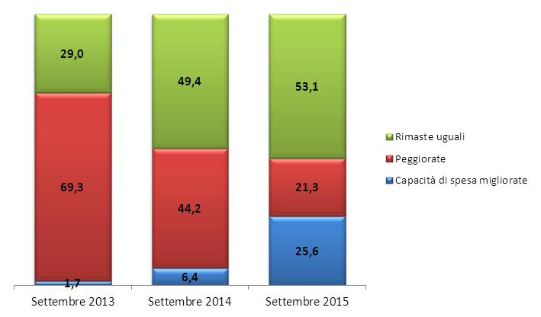

Fonte: Outlook Italia Confcommercio-Censis, 2013 - 2015

**Fig. 2 - Andamento di redditi, consumi e risparmi nel 2015 rispetto all'anno precedente**

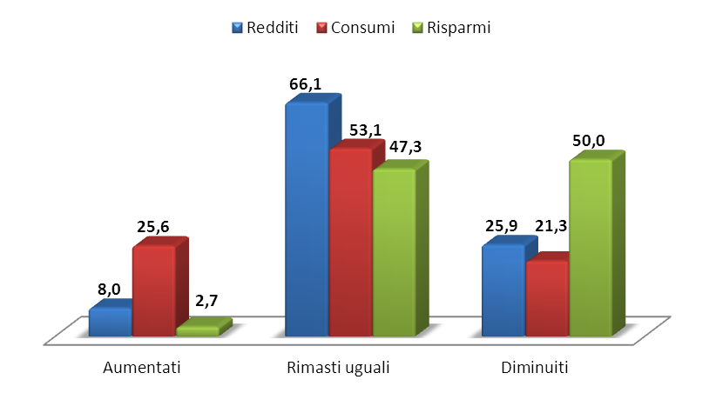

Fonte: Outlook Italia Confcommercio-Censis, 2015

**Fig. 3 - Famiglie che non riescono a coprire tutte le spese con il proprio reddito (val. %) (marzo 2012-settembre 2015)**

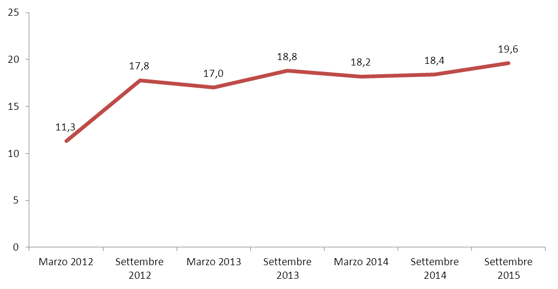

Fonte: Outlook Italia Confcommercio-Censis, 2015

**Fig. 4 – Famiglie che l’anno precedente non sono riuscite a coprire tutte le spese con il proprio reddito - Incrocio per livello socio-economico (val.%)**

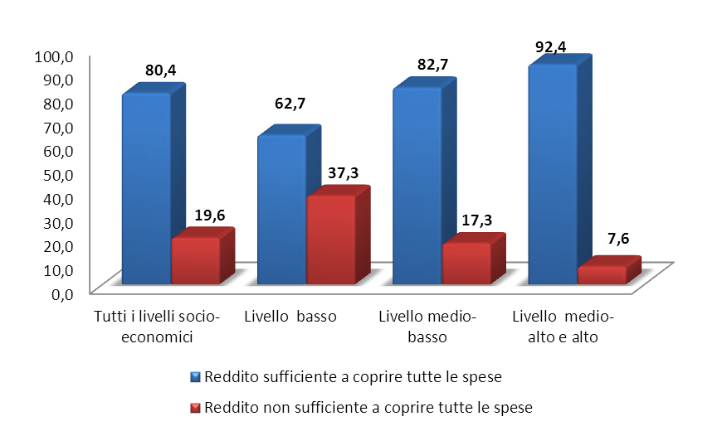Fonte: Outlook Italia Confcommercio-Censis, 2015

**Fig. 5 – Famiglie che, rispetto all'immediato futuro, si dichiarano ottimiste, pessimiste e incerte (val.%)**

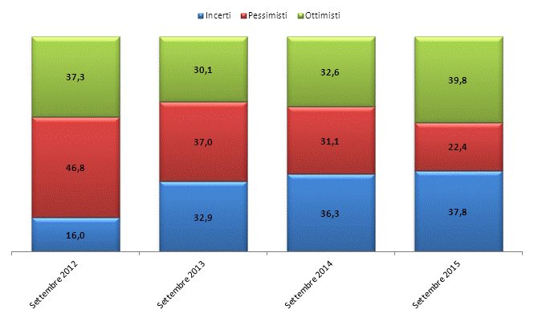

Fonte: Outlook Italia Confcommercio-Censis, 2012 - 2015

**Fig. 6 - Andamento delle quote di ottimisti e pessimisti verso l'immediato futuro (marzo 2012-settembre 2015)**

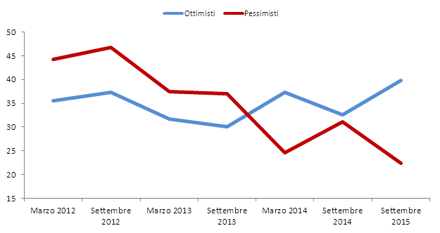Fonte: Outlook Italia Confcommercio-Censis, 2012-2015

**Fig. 7 - Previsioni sull'andamento di redditi, consumi e risparmi della famiglia per il prossimo anno (val.%)**

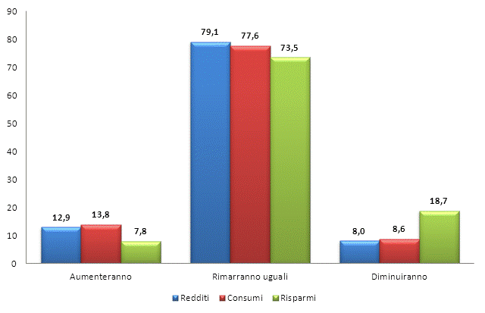Fonte: Outlook Italia Confcommercio-Censis, 2015

**Fig. 8 - Famiglie che il prossimo anno prevedono di acquistare un’autovettura 2012-2015 (val.%)**

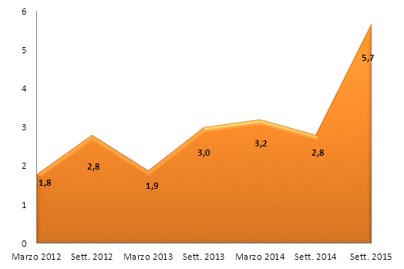

Fonte: Outlook Italia Confcommercio-Censis, 2012 - 2015

**Fig. 9 - Famiglie che il prossimo anno prevedono di acquistare mobili per la casa 2012-2015 (val.%)**

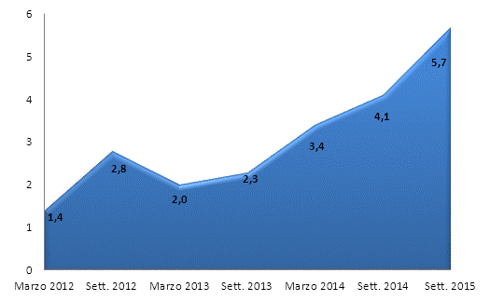

Fonte: Outlook Italia Confcommercio-Censis, 2012 - 2015

**Fig. 10 - Famiglie che il prossimo anno prevedono di acquistare elettrodomestici, 2012-2015 (val.%)**

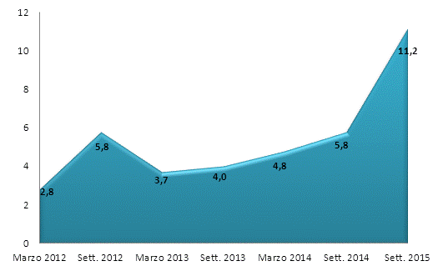

Fonte: Outlook Italia Confcommercio-Censis, 2012 – 2015

**Fig. 11 - Famiglie che il prossimo anno prevedono di ristrutturare l’immobile 2012-2015 (val.%)**

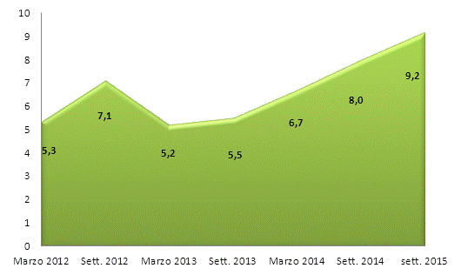

Fonte: Outlook Italia Confcommercio-Censis, 2012 – 2015

**Fig. 12 - Famiglie che nell'ultimo anno ha adottato comportamenti di consumo e stili di vita orientati al contenimento della spesa (val.%)**

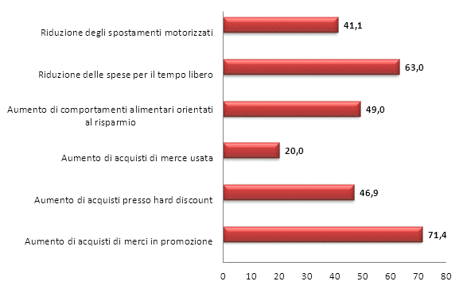

Fonte: Outlook Italia Confcommercio-Censis, 2015

**Fig. 13 - Comportamenti che verrebbero messi in atto metterebbe il caso di aumento del reddito mensile (val.%)**

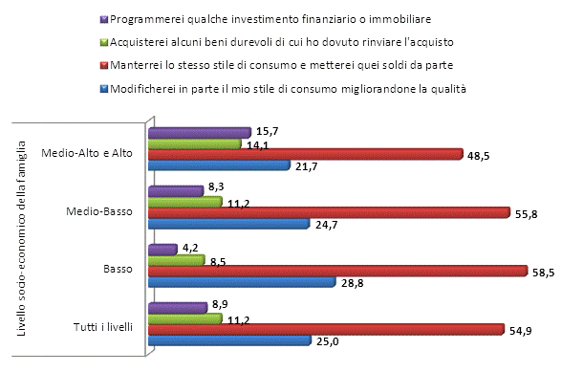Fonte: Outlook Italia Confcommercio-Censis, 2015

**Fig. 14 - Luoghi di acquisto prevalente dei prodotti alimentari (val.%)**

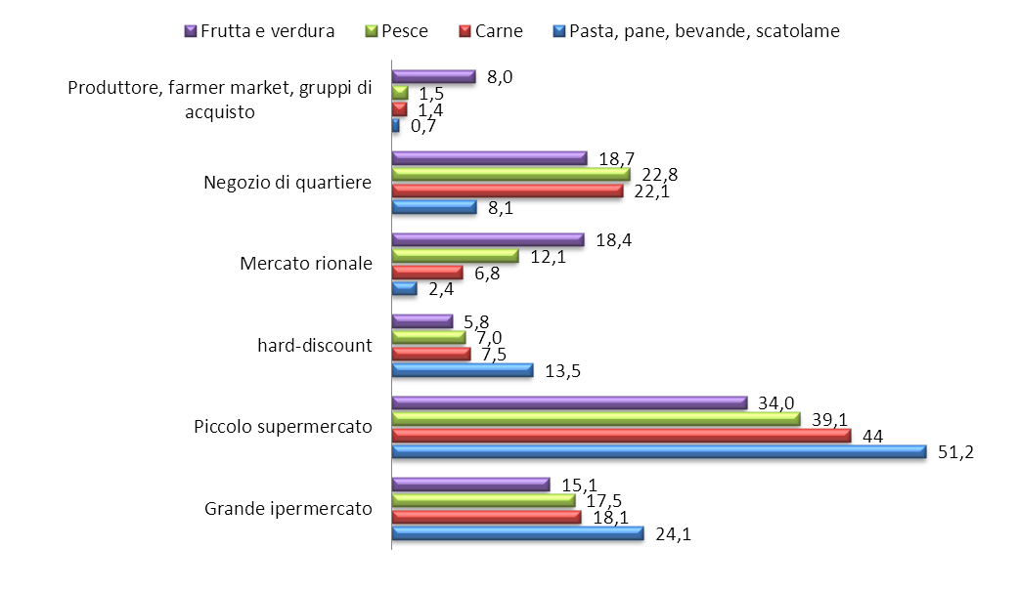Fonte: Outlook Italia Confcommercio-Censis, 2015

**Fig. 15 - Luoghi di acquisto prevalente dei prodotti non alimentari (val.%)**

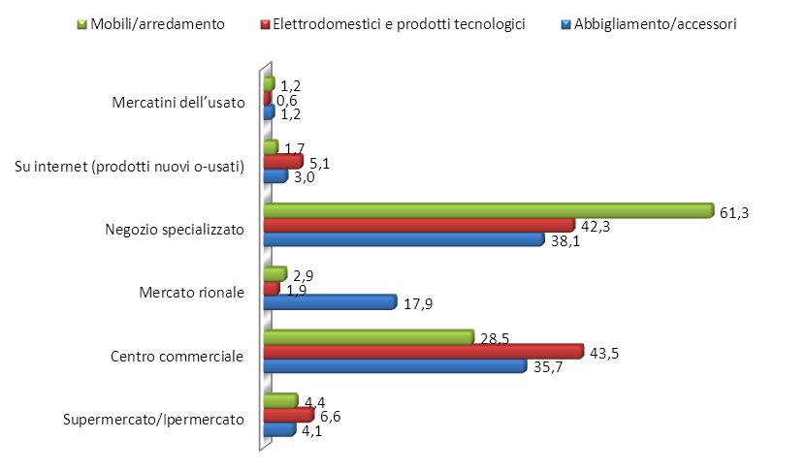Fonte: Outlook Italia Confcommercio-Censis, 2015

**Fig. 16 – Persone che hanno h effettuato acquisti tramite internet nell’ultimo anno - Incroci per età del capofamiglia (val%)**

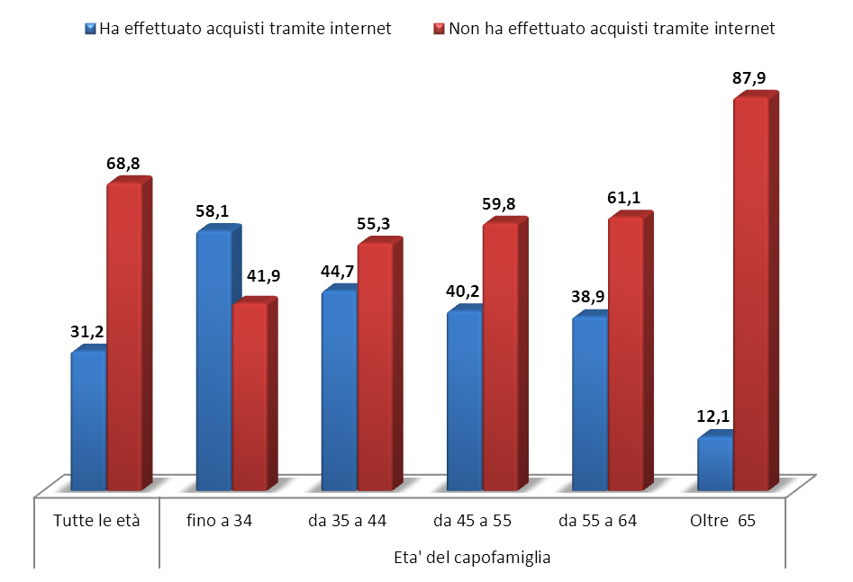Fonte: Outlook Italia Confcommercio-Censis, 2015

**Fig. 17 – Motivazioni principali per effettuare acquisti tramite internet**

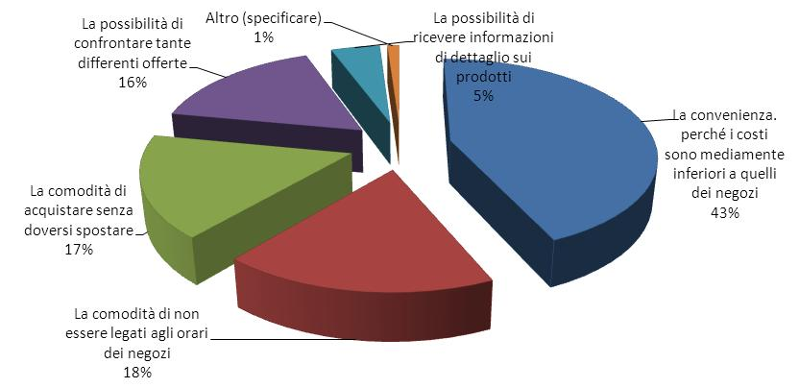Fonte: Outlook Italia Confcommercio-Censis, 2015

**Fig. 18 - Opinioni sulle priorità che il Governo Renzi dovrebbe soprattutto affrontare (% sul totale delle risposte fornite) (val.%)**

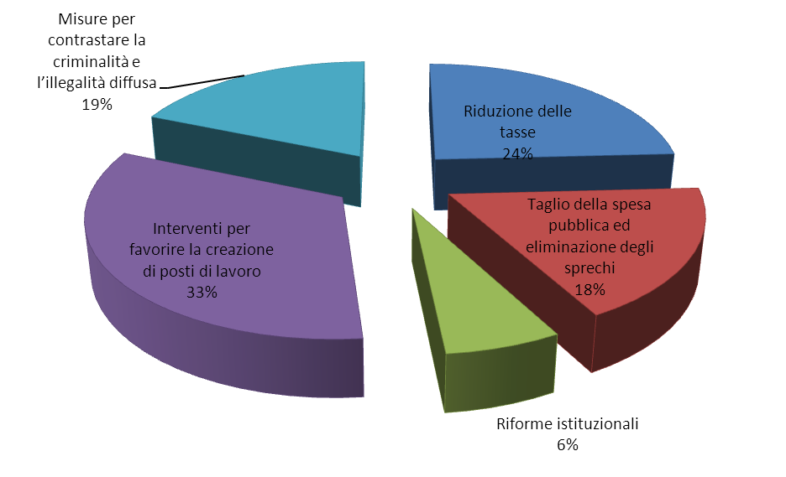Fonte: Outlook Italia Confcommercio-Censis, 2015

**Fig. 19 - Conoscenza del numero di Parlamentari eletti alla Camera dei Deputati. Incrocio per titolo di studio del capofamiglia (val%)**

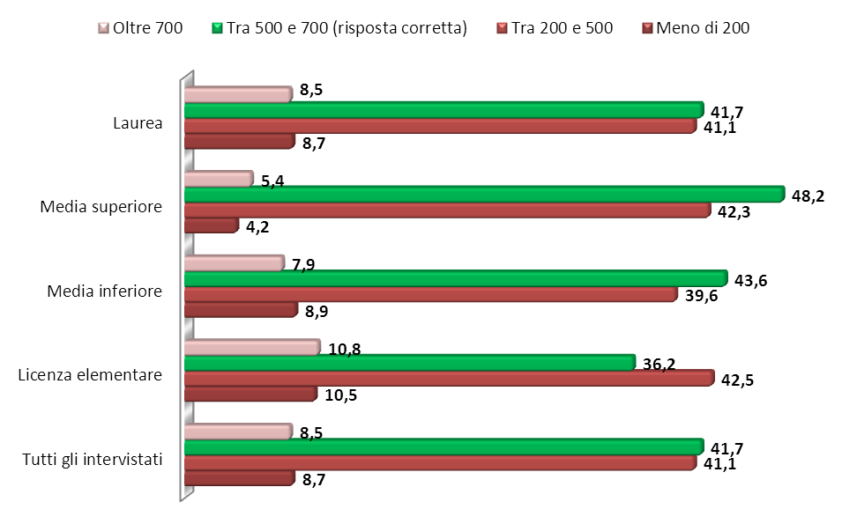Fonte: Outlook Italia Confcommercio-Censis, 2015

**Fig. 20 - Opinioni sulla promessa di ridurre le tasse del Governo Renzi – Analisi per reddito familiare (val.%)**

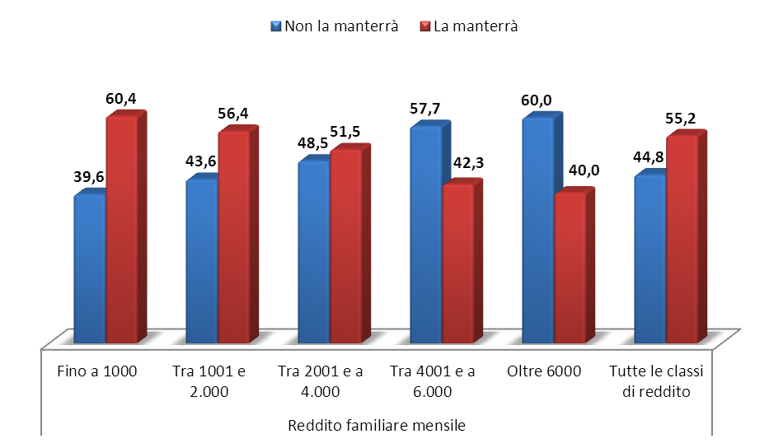Fonte: Outlook Italia Confcommercio-Censis, 2015

**Fig. 21 – Destinazione delle risorse economiche rese disponibili dall’eventuale eliminazione di Tasi e Imu. Incroci per livello socio-economico della famiglia (val.%)**

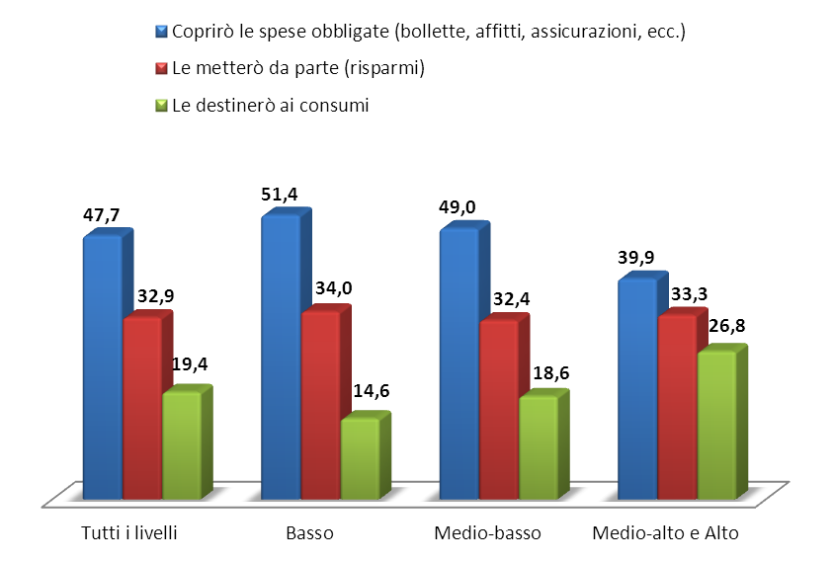

Fonte: Outlook Italia Confcommercio-Censis, 2015